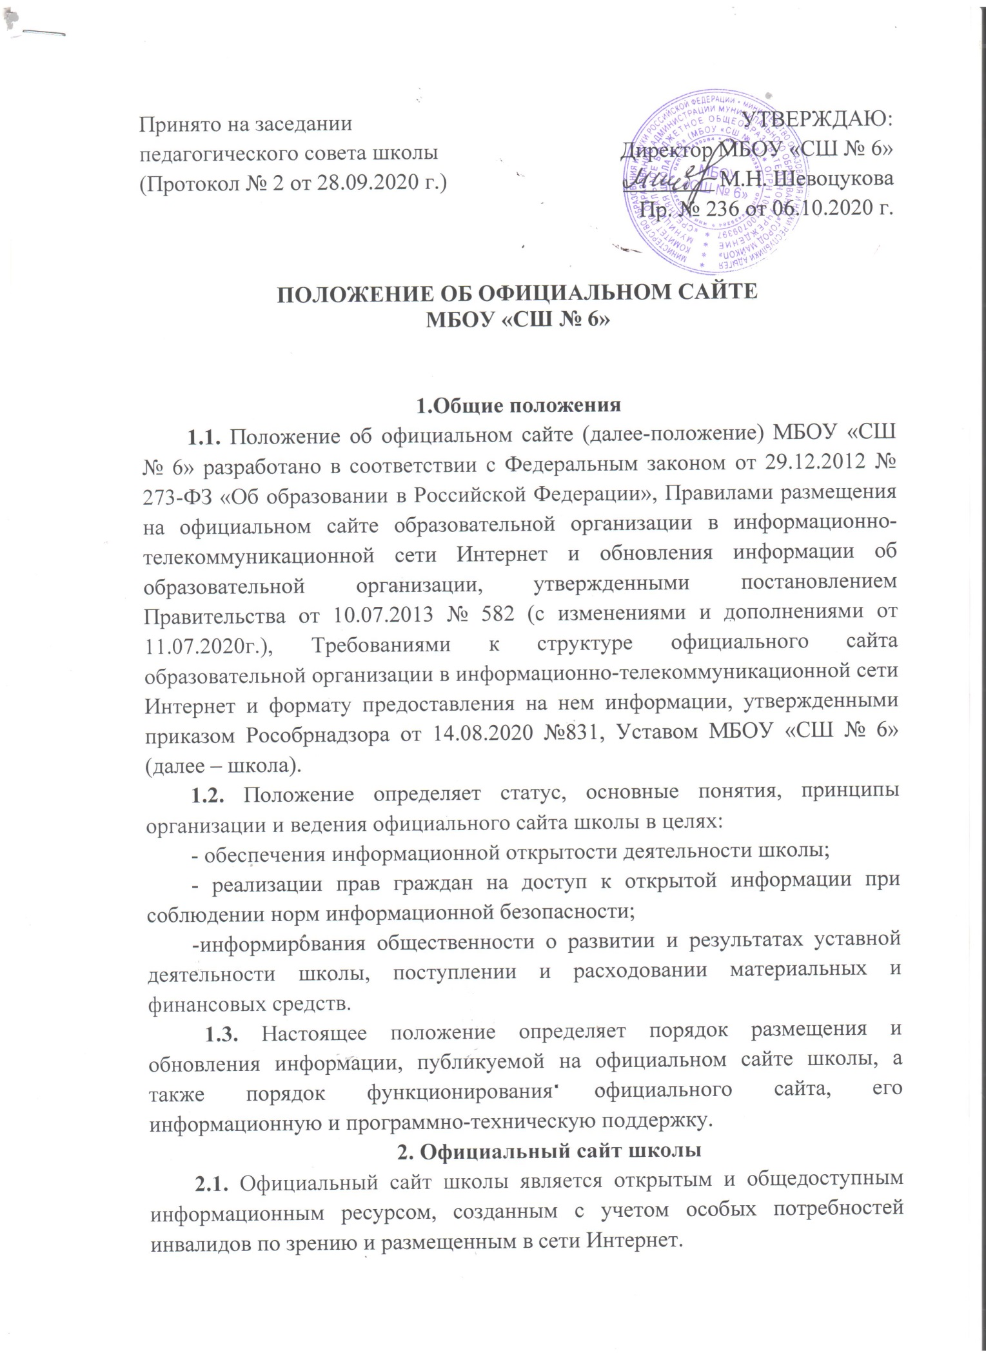

2.2. Официальный сайт школы обеспечивает доступ к размещенной (опубликованной) информации без использования программного обеспечения, установка которого на технические средства пользователя требует заключения лицензионного или иного соглашения с правообладателем программного обеспечения.
2.3. Структура официального сайта школы разрабатывается с учетом требований к размещению обязательной информации об образовательной организации, установленных Правительством, а также рекомендаций учредителя.
В структуру официального сайта школы включаются новостные, справочные, коммуникационные (форумы, блоги и др.) разделы, а также разделы, содержащие общественно значимую информацию об уставной деятельности школы для всех участников образовательного процесса, деловых партнеров, заинтересованных лиц.
2.4. Официальный сайт школы обеспечивает предоставление информации о школе в сети Интернет с целью ознакомления пользователей с образовательной деятельностью школы, расширения рынка информационно-образовательных услуг школы, оперативного ознакомления пользователей с актуальной и необходимой информацией об организуемых школой мероприятиях, не предусмотренных учебным планом повышения эффективности взаимодействия школы с целевой аудиторией.
2.6. На официальном сайте школы размещаются ссылки на официальные сайты учредителя школы и федерального органа исполнительной власти, осуществляющего функции по выработке и реализации государственной политики и нормативно-правовому регулированию в сфере общего образования, а также ссылки на иные полезные ресурсы в сети Интернет.

3. Функционирование официального сайта школы
3.1. Информационная и программно-техническая поддержка официального сайта школы возлагается на работника школы, на которого приказом директора школы возложены обязанности администратора сайта.
Функции администратора сайта может выполнять физическое или юридическое лицо на основании заключенного договора.
3.2. Администратор сайта:
- разрабатывает официальный сайт школы, вносит изменения в дизайн и структуру официального сайта в соответствии с изменением нормативных требований к официальным сайтам образовательных организаций, потребностями школы, возрастающими требованиями к подобным информационным продуктам;
- размещает информацию и материалы на официальном сайте школы в текстовой и (или) табличной формах, а также в форме копий документов;
- обеспечивает защиту информации от уничтожения, модификации и блокирования доступа к ней, а также иных неправомерных действий в отношении неё;
- реализует возможность копирования информации на резервный носитель, обеспечивающий ее восстановление;
- обеспечивает защиту от копирования авторских материалов;
- осуществляет постоянную поддержку официального сайта школы в работоспособном состоянии;
- реализует взаимодействие официального сайта школы с внешними информационно-телекоммуникационными сетями, электронными образовательными и информационными ресурсами школы, государственными и муниципальными информационными системами;
- организует проведение регламентных работ на севере;
- обеспечивает разграничение доступа работников школы и пользователей официального сайта школы к размещенным (опубликованным) информации и материалам, правам на их размещение (публикацию) и изменение;
- создает, удаляет, редактирует учетные записи пользователей официального сайта школы;
- модерирует сообщения на форуме и в блогах официального сайта школы.
3.3. Структура официального сайта и изменения в ней утверждаются заместителем директора школы, ответственного за информатизацию.
3.4. Подготовку и предоставление информации и материалов системному администратору для размещения на официальном сайте школы обеспечивает работник, ответственный за подготовку, обновление и размещение информации, который назначается приказом директора школы, и работники, ответственные за проведение школьных мероприятий.
3.5. Ответственный за подготовку, обновление и размещение информации обеспечивает соблюдение требований законодательства Российской Федерации о персональных данных.
3.6. Ответственный за подготовку, обновление и размещение информации обеспечивает размещение, изменение и обновление обязательной информации в течение срока, установленного законодательством Российской Федерации, а необязательной информации – в течение 10 рабочих дней со дня ее создания, получения или внесения в нее изменений.
3.7. Информация о проводимых школой мероприятиях предоставляется администратору сайта лицами, ответственными за проведение конкретного мероприятия, не позднее, чем за пять рабочих дней до начала его проведения и не позднее, чем один рабочий по его итогам, если ответственным лицом за проведение мероприятия принято решение об информировании пользователей сайта об итогах мероприятия.
3.8. Информация, подготовленная для публикации на официальном сайте, предоставляется ответственными лицами на электронных носителях или посредством электронной почты на адрес администратора сайта.
3.9. Текстовая информация предоставляется в форматах DOC, RTF или PDF. Графическая информация предоставляется в форматах JPEG, TIFF или GIF. Информация и материалы могут быть представлены в иных форматах по согласованию с администратором сайта.
3.10. Администратор сайта обеспечивает размещение на официальном сайте информации и материалов, поступивших от ответственных лиц, вносит изменения в уже опубликованную на сайте информацию с учетом технических и функциональных возможностей используемого для администрирования официального сайта программного обеспечения, но не позднее трех рабочих дней с момента ее поступления.
4. Информация, размещаемая на официальном сайте
4.1. Информация, размещаемая на официальном сайте, излагается общеупотребительными словами (понятными широкой аудитории) на государственном русском языке, государственном языке Республики Адыгея, английском языке.
4.2. На официальном сайте школы размещаются (публикуются) информация и материалы:
- об образовательной деятельности, обязательные к размещению на официальном сайте школы в соответствии с законодательством Российской Федерации (далее-обязательная информация);
- иной уставной деятельности школы по рекомендации органов государственной власти, учредителя, коллегиальных органов управления школой, предложениям родительской общественности и обучающихся, а также по решению директора школы (далее-необязательная информация).
4.3. Размещение (публикация) на официальном сайте школы и обновление обязательной информации осуществляются по правилам и в соответствии с требованиями, определенными Правительством.
4.4. Размещение (публикация) на официальном сайте школы и обновление необязательной информации осуществляются в порядке, предусмотренном настоящим положением. В целях обеспечения единого принципа навигации и визуального отображения информации на официальном сайте школы необязательная информация размещается (публикуется) на сайте в тех же форматах, которые установлены для размещения обязательной информации.
4.5. Информация, размещаемая на официальном сайте школы, не должна:
- нарушать права субъектов персональных данных;
- нарушать авторское право;
- содержать ненормативную лексику;
- унижать честь и достоинство физических лиц, деловую репутацию юридических лиц;
- содержать государственную, коммерческую или иную специально охраняемую тайну;
- содержать информационные материалы, содержащие призывы к насилию и насильственному изменению основ конституционного строя, разжигающие социальную, расовую, межнациональную и религиозную рознь, пропаганду наркомании, экстремистских религиозных и политических идей, иные материалы, запрещенные к опубликованию законодательством Российской Федерации.
4.6. Размещение информации рекламно-коммерческого характера допускается исключительно по решению директора школа. Размещение такой информации осуществляется в соответствии с законодательством Российской Федерации о рекламе на основании заключенных договоров.
5. Ответственность за размещение информации и контроль за функционированием официального сайта
5.1. Ответственность за предоставленные к размещению на официальном сайте недостоверные или некачественные информацию и материалы, в том числе утратившие юридическую силу документы, устаревшую информацию, сведения и материалы с грамматическими или синтаксическими ошибками, несут ответственный за подготовку, обновление и размещение информации и ответственный за проведение мероприятий.
5.2. Ответственность за своевременное размещение информации и материалов на официальном сайте несут ответственный за подготовку, обновление и размещение информации и администратор сайта.
5.3. Ответственность за некачественное текущее сопровождение и функционирование официального сайта школы несет администратор сайта.
Некачественное текущее сопровождение официального сайта для целей настоящего положения выражается в следующем:
- несвоевременная публикация вовремя предоставленных информации и материалов;
- непринятие или несвоевременное принятие мер по исключению появления на официальном сайте информации, не отвечающей требованиям пункта 4.5 настоящего положения;
- действия или бездействие, повлекшие причинение вреда информационному ресурсу, нарушение работоспособности или возможность несанкционированного доступа к официальному сайту школы;
- невыполнение необходимых программно-технических мер по обеспечению целостности, безопасности и доступности информационного ресурса, предотвращению несанкционированного доступа к официальному сайту школы.
5.4. Общий контроль за функционирование официального сайта школы осуществляет заместитель директора школы, ответственный за информатизацию.
5.5. В случае, когда функции администратора сайта выполняет физическое или юридическое лицо на основании заключенного договора, ответственность за текущее сопровождение и функционирование официального сайта школы в соответствии с условиями заключенного договора, своевременное и качественное информационное наполнение официального сайта несет заместитель директора школы, ответственный за информатизацию.

